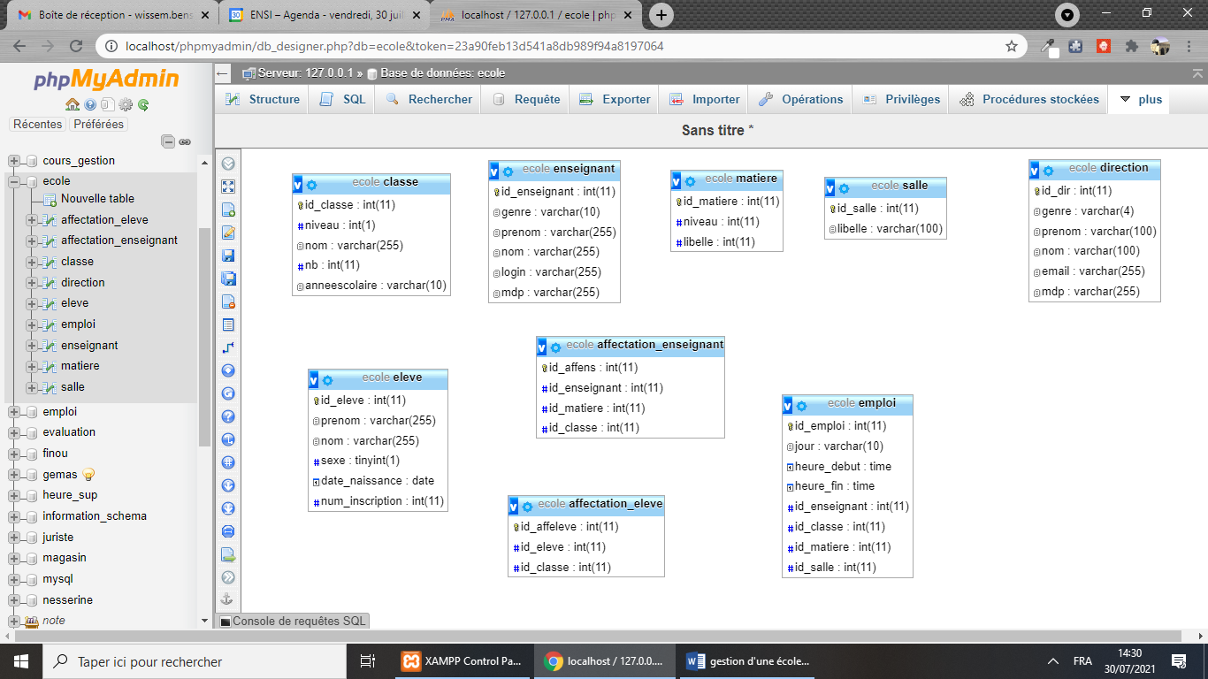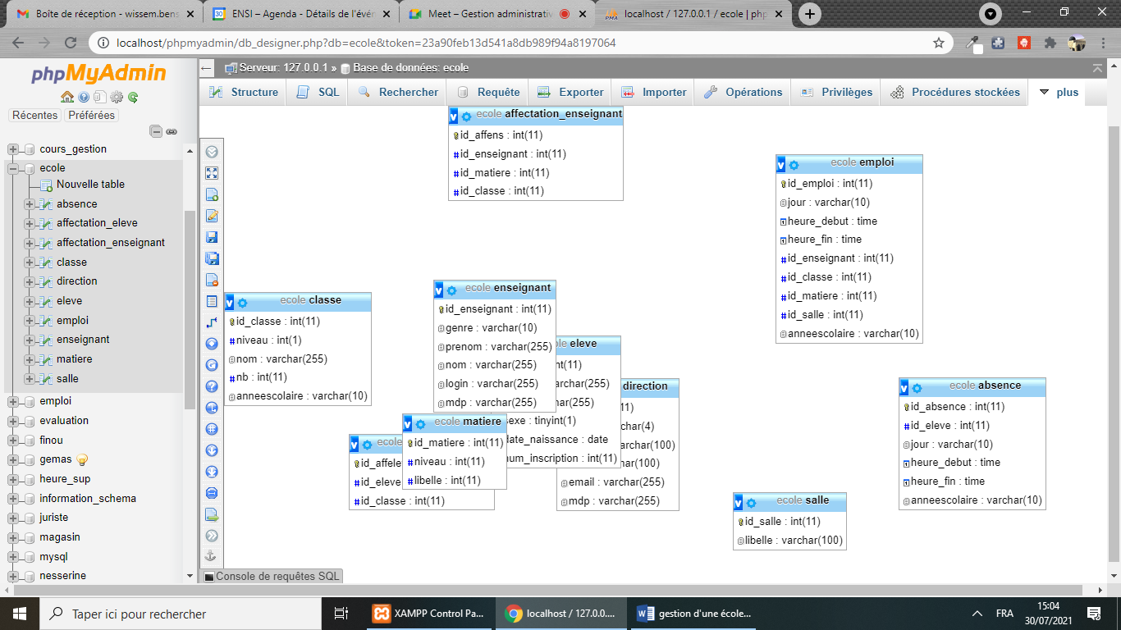

المدرّسون

الإدارة

Si le bouton administration est cliqué :

|  |
| --- |
| **البريد الإلكتروني** |
| **كلمة العبور** |
|  |

**الدّخول**

**دخول**

**Espace administration**

En cliquant sur valider dans la partie authentification, l'administrateur sera dirigé vers l'espace de son école.

المعلومات الشّخصيّة | التصرف في المدرسين | التصرّف في الأقسام | التّصرّف في المواد | تعيين المدرّسين | التّصرّف في جدول الأوقات | صندوق الأدوات

- En cliquant sur " المعلومات الشّخصيّة " l'administrateur peut changer الاسم, اللقب, البريد الإلكتروني, كلمة العبور.

- En cliquant sur " التصرف في المدرسين " l'administrateur peut (إضافة, تحديث, فسخ) un enseignant en introduisant الاسم الجنس, اللقب, اسم المستخدم, كلمة العبور.

- En cliquant sur " التصرف في الأقسام " l'administrateur peut (ajouter, modifier, supprimer) une classe en introduisant les niveaux et le nom et le nombre d'élève par classe.

- En cliquant sur " التّصرّف في المواد" l'administrateur (ajouter, modifier, supprimer) une matière en introduisant les niveaux, le libellé de la matière.

- En cliquant sur " تعيين المدرّسين" l'administrateur affecte les enseignants à des classes et matières pour une année scolaire bien déterminée.

- En cliquant sur " التّصرّف في جدول الأوقات" l'administrateur gère l'emploi du temps des enseignants.

- En cliquant sur " صندوق الأدوات " l'administrateur trouve des statistiques, des fichiers administratifs, etc.

**Espace enseignant**

En cliquant sur le bouton enseignant nous serons dirigés vers la page suivante :

|  |
| --- |
| **اسم المستخدم** |
| **كلمة العبور** |
|  |

**دخول**

En cliquant sur valider l'enseignant sera dirigé vers son espace

المعلومات الشّخصيّة | التصرف في التلاميذ | الحضور | جدول أوقاتي | إحصائيّات

- En cliquant sur " المعلومات الشّخصيّة " l'enseignant peut changer son nom, son prénom, son login, son mdp.

- En cliquant sur " التصرف في التلاميذ " l'enseignant peut (ajouter, modifier, supprimer) un élève en introduisant son nom, son prénom, sa classe pour une année scolaire bien déterminée

|  |
| --- |
| **اختيار القسم** |
|  |

**موافق**

|  |
| --- |
| **قائمة التلاميذ** |
| **حسن** |
| **مها** |
| **أحمد** |
|  |

|  |
| --- |
| **قائمة أسماء قسم 1أ تمّ تعميرها مسبقا. هل تريد تغييرها** |

**نعم**

**لا**

**عند النقر على نعم**

- En cliquant sur موافق : si la liste des élèves existe

|  |
| --- |
| **قائمة التلاميذ** |
|  |
|  |
|  |
|  |

**ادخال**

**تحديث**

si la liste des élèves est vide

- En cliquant sur " الحضور " l'enseignant peut (ajouter, modifier, supprimer) les présences.

- En cliquant sur " إحصائيّات" l'enseignant peut trouver des statistiques sur les élèves, les absences, etc.